**LAPORAN POSTEST**

**ALGORITMA PEMROGRAMAN**



**DISUSUN OLEH:**

**EKO RACHMAT SATRIYO (2100018142)**

**KELAS C**

**PROGRAM STUDI TEKNIK INFORMATIKA**

**FAKULTAS TEKNOLOGI INDUSTRI**

**UNIVERSITAS AHMAD DAHLAN**

**MARET 2022**

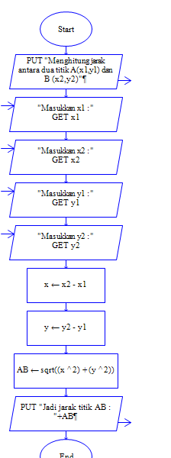

*Membuat flowchart3*

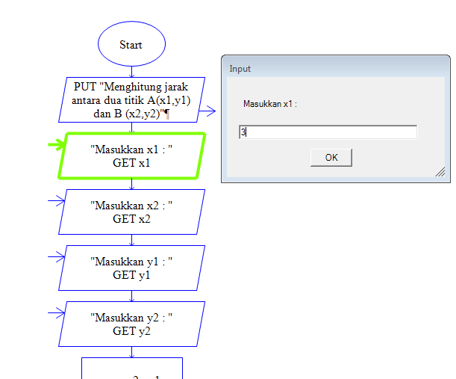

*Input nilai x1 hingga y2*

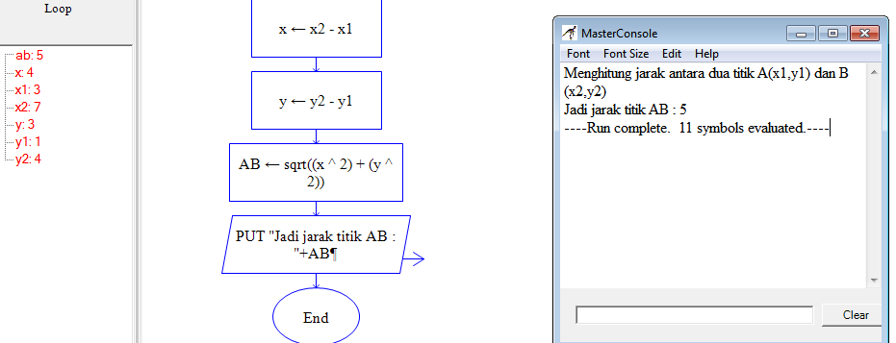

*Hasil input dan output*

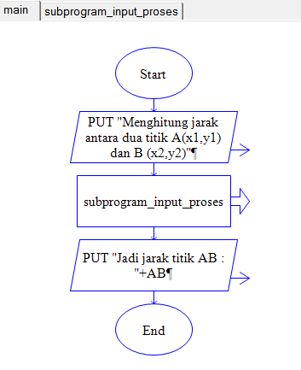

*Membuat main*

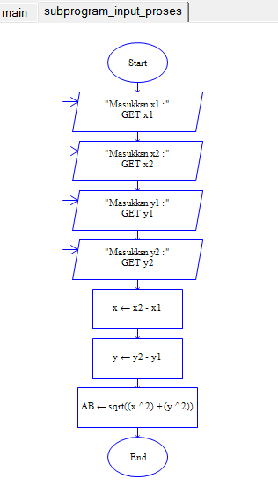

*Isi sub program*

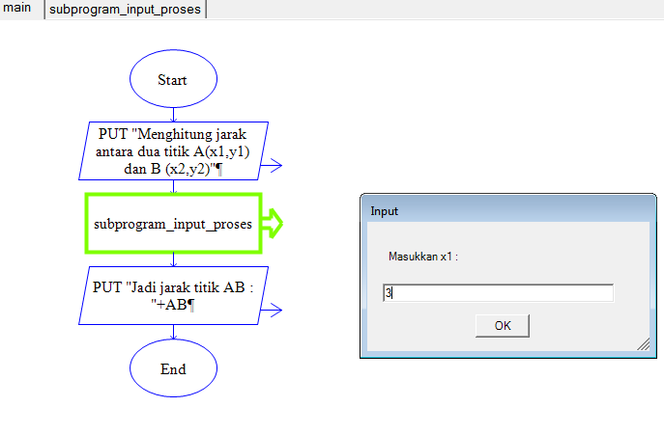

*Menginput nilai*

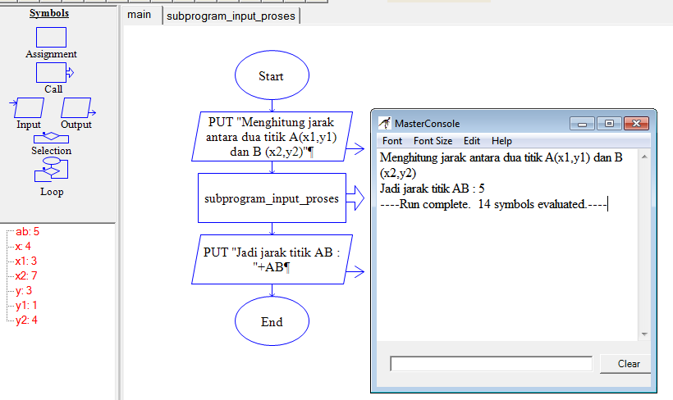

*hasil*

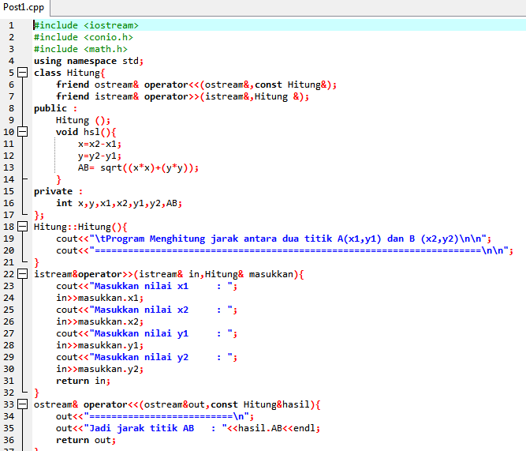

*Menuliskan menjadi c++*

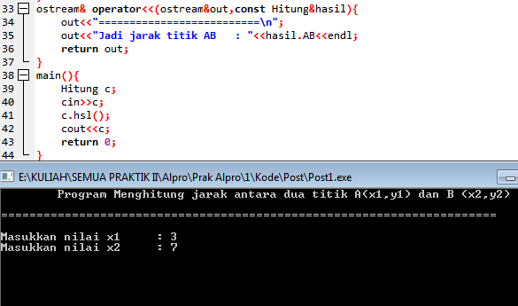

*Menginput nilai*

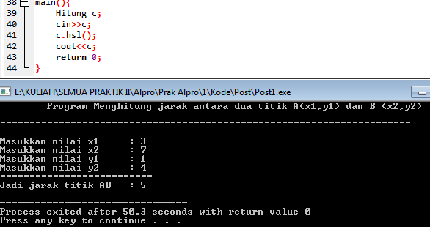

*Output*

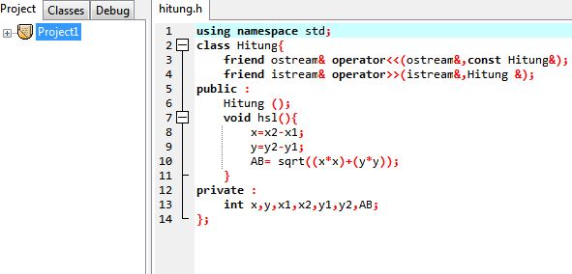

*Membuat project baru,menuliskan hitung.h*

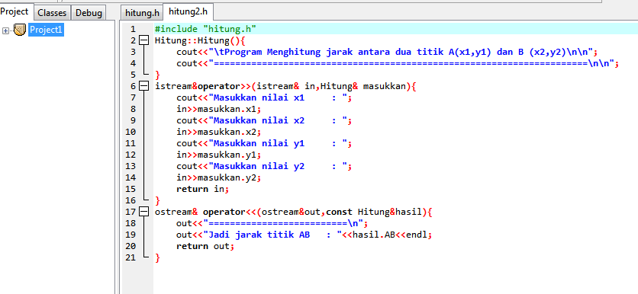

*Dilanjutkan hitung2.h*

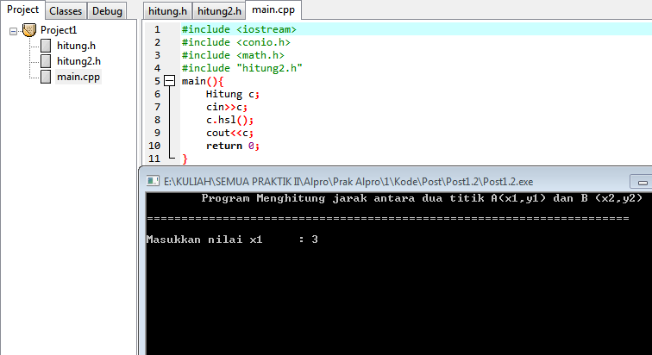

*Membuat main.cpp dan menginputkan nilai*

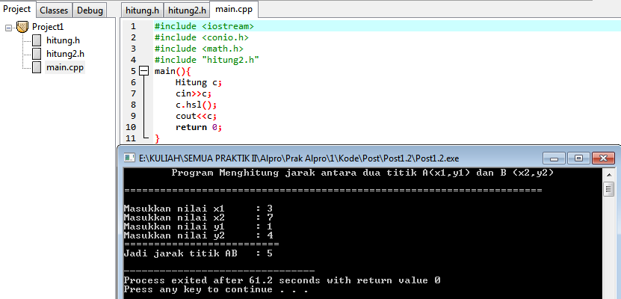

*Hasil*

Link repo

<https://github.com/142Eko/Prak-alpro/tree/master/1/Kode/Post>